Билет 1 - 1. Понятие информации. Виды информации. Роль информации в живой природе и в жизни людей. Язык как способ представления информации: естественные и формальные языки. Основные информационные процессы: хранение, передача и обработка информации.

Общепринятого определения информации не существует.
Слово «информация» от лат informatio - сведение, разъяснение, ознакомление.
Информация – сведения об окружающем мире, воспринимаемые живым существом или техническим устройством.

Виды информации
По способу восприятия  Визуальная  Аудиальная  Тактильная  Обонятельная  вкусовая | По форме представления  Текстовая  Числовая  Графическая  Звуковая  комбинированная | По общественному значению  Массовая – общественная  Личная – знания, умения, опыт  Специальная – научная, техническая

Информация играет большую роль и в природе и в жизни людей.
Осенью – температура воздуха становится ниже, световой день короче и все живые природные системы получив эту информацию, соответственно реагируют: желтеют и опадают листья, животные готовятся к зимней спячке и др.
Получение информации человеком влияет на его жизнь – услышал прогноз погоды, взял зонт и не промок и др.
Люди, обмениваясь между собой информацией, постоянно должны задавать себе вопросы: понятна, актуальна и полезна ли она для окружающих, достоверны ли полученные сведения. Это позволит лучше понять друг друга, найти правильное решение в любой ситуации. Вы постоянно анализируете свойства информации, часто не придавая этому значения. В повседневной жизни от свойств информации часто зависят жизнь и здоровье людей, экономическое развитие общества.

Для обмена информацией с другими людьми человек использует естественные языки (русский, английский, китайский и др.), то есть информация представляется с помощью естественных языков. В основе языка лежит алфавит, то есть набор символов (знаков), которые человек различает по их начертанию. В основе русского языка лежит кириллица, содержащая 33 знака, английский язык использует латиницу (26 знаков), китайский язык использует алфавит из десятков тысяч знаков (иероглифов).

Последовательности символов алфавита в соответствии с правилами грамматики образуют основные объекты языка — слова. Правила, согласно которым образуются предложения из слов данного языка, называются синтаксисом. Необходимо отметить, что в естественных языках грамматика и синтаксис языка формулируются с помощью большого количества правил, из которых существуют исключения, так как такие правила складывались исторически.

Наряду с естественными языками были разработаны формальные языки – языки какой-либо профессии или области знаний (системы счисления, язык алгебры, языки программирования и др.). Основное отличие формальных языков от естественных состоит в наличии строгих правил грамматики и синтаксиса.

Информация проявляется в информационных процессах
- действия, выполняемые с информацией.
Основные информационные процессы – хранение, передача и обработка.
Информационные процессы - процессы сбора, обработки, накопления, хранения, поиска и распространения информации. Защита информации.

Билет 2-1. Измерение информации: содержательный и алфавитный подходы. Единицы измерения информации.

Вопрос: «Как измерить информацию?» очень непростой. Ответ на него зависит от того, что понимать под информацией. Но поскольку определять информацию можно по-разному, то и способы измерения тоже могут быть разными.

Содержательный подход к измерению информации.
Для человека информация — это знания человека.
Получение новой информации приводит к расширению знаний.
Сообщение несет информацию для человека, если содержащиеся в нем сведения являются для него новыми и понятными.
Очевидно, различать лишь две ситуации: «нет информации» — «есть информация» для измерения информации недостаточно. Нужна единица измерения, тогда мы сможем определять, в каком сообщении информации больше, в каком — меньше.

Единица измерения информации была определена в науке, которая называется теорией информации. Эта единица носит название «бит». Ее определение звучит так:
Сообщение, уменьшающее неопределенность знаний в два раза, несет 1 бит информации.

Неопределенность знаний о некотором событии – это количество возможных исходов (результатов) этого события. N, например подбрасывание монеты N=2 (решка, орел).
Основная формула: 2^{i}=N, i - количество информации, которое несет сообщение о том, что произошло одно из N равновероятных событий.
Задача. Телеграмма: «Встречайте, вагон 7», сколько информации, если известно, что в поезде 16 вагонов.
Решение: 2^{i}=N, 2^{i}=16, N=4 бита.

Алфавитный подход к измерению информации.
Позволяет измерить количество информации в тексте, не связывает количество информации с содержанием сообщения.
Алфавит – множество символов, используемое для представления текста.
Мощность алфавита N – полное число символов.
1. Появление любой буквы в тексте считается равновероятным событием.
2. Информационный вес 1-го символа текста - i определяется из 2^{i}=N.
3. Количество информации в тексте I = K * i, где К – количество символов в тексте.

В компьютере используют достаточный алфавит мощностью 256 символов (латинские и русские буквы, цифры, знаки арифметических операций, всевозможные скобки, знаки препинания....).
2^{i}=256 – i = 8 бит. Причем 8 бит информации — это настолько характерная величина, что ей даже присвоили свое название — байт. 1 байт = 8 бит.
Производные единицы измерения:
1 Кбайт = 1024 байт = 2¹⁰ байт
1 Мбайт = 1024 Кбайт = 2²⁰ байт
1 Гбайт = 1024 Мбайт = 2³⁰ байт

Прием-передача информации могут происходить с разной скоростью. Количество информации, передаваемое за единицу времени, есть скорость передачи информации или скорость информационного потока. Очевидно, эта скорость выражается в таких единицах, как бит в секунду (бит/с), байт в секунду (байт/с), килобайт в секунду (Кбайт/с) и т.д.

Задача. Пусть небольшая книжка, сделанная с помощью компьютера, содержит 150 страниц; на каждой странице — 40 строк, в каждой строке — 60 символов. Значит страница содержит 40x60=2400 байт информации. Объем всей информации в книге: 2400 х 150 = 360 000 байт.
Билеты 3-1. Дискретное представление информации: двоичные числа; двоичное кодирование текста в памяти компьютера. Информационный объем текста.

Вся информация, которую обрабатывает компьютер, должна быть представлена двоичным кодом с помощью двух цифр 0 и 1. Эти два символа принято называть двоичными цифрами или битами. С помощью двух цифр 0 и 1 можно закодировать любое сообщение. Это явилось причиной того, что в компьютере обязательно должно быть организованно два важных процесса: кодирование и декодирование.

Кодирование – преобразование входной информации в форму, воспринимаемую компьютером, т.е. двоичный код. Декодирование – преобразование данных из двоичного кода в форму, понятную человеку.

С точки зрения технической реализации использование двоичной системы счисления для кодирования информации оказалось намного более простым, чем применение других способов. Действительно, удобно кодировать информацию в виде последовательности нулей и единиц, если представить эти значения как два возможных устойчивых состояния электронного элемента: 0 – отсутствие электрического сигнала;
1 – наличие электрического сигнала.

Способы кодирования и декодирования информации в компьютере, в первую очередь, зависит от вида информации, а именно, что должно кодироваться: числа, текст, графические изображения или звук.

Представление(кодирование) чисел – числа представляются в двоичной системе счисления

Система счисления (СС) — способ записи чисел с помощью набора специальных знаков и правила действий над ними.
СС подразделяются на позиционные и непозиционные.
В позиционных системах счисления величина, обозначаемая цифрой в записи числа, зависит от её положения в числе (позиции).

Основание – количество используемых цифр (Алфавит цифр) Двоичная - 2 (0, 1).

Двоичное кодирование текстовой информации
Начиная с 60-х годов, компьютеры все больше стали использовать для обработки текстовой информации и в настоящее время большая часть ПК в мире занято обработкой именно текстовой информации.
1. Для представления текста используется алфавит мощностью 256 символов. 1 символ весит 8 бит = 1 байт.
2. Кодовая таблица – внутреннее представление символов в памяти машины, каждому символу ставится в соответствие восьмиразрядный двоичный код (порядковый номер символа в таблице, выраженный в двоичной системе счисления).
В настоящее время существует 5 разных кодовых таблиц для русских букв (КОИ8, СР1251, СР866, Mac, ISO).
В настоящее время получил широкое распространение новый международный стандарт Unicode, который отводит на каждый символ два байта. С его помощью можно закодировать 65536 (216= 65536) различных символов.

Задача. Пусть небольшая книжка, сделанная с помощью компьютера, содержит 150 страниц; на каждой странице — 40 строк, в каждой строке — 60 символов. Значит страница содержит 40x60=2400 байт информации. Объем всей информации в книге: 2400 х 150 = 360 000 байт.

Билет 4-1. Дискретное представление информации: кодирование цветного изображения в компьютере (растровый подход). Представление и обработка звука и видеоизображения. Понятие мультимедиа.

Вся информация, которую обрабатывает компьютер должна быть представлена двоичным кодом с помощью двух цифр 0 и 1. Это явилось причиной того, что в компьютере обязательно должно быть организованно два важных процесса: кодирование и декодирование.
Кодирование – преобразование входной информации в форму, воспринимаемую компьютером, т.е. двоичный код. Декодирование – преобразование данных из двоичного кода в форму, понятную человеку.

Способы кодирования и декодирования информации в компьютере, в первую очередь, зависит от вида информации, а именно, что должно кодироваться: числа, текст, графические изображения или звук.
Человек способен воспринимать и хранить информацию в форме образов (зрительных, звуковых, осязательных, вкусовых и обонятельных). Зрительные образы могут быть сохранены в виде изображений (рисунков, фотографий и так далее), а звуковые — зафиксированы на пластинках, магнитных лентах, лазерных дисках и так далее.

Кодирование изображений два способа – растровый и векторный.
Растровое изображение представляет собой совокупность точек (пикселей) разных цветов. Paint, PhotoShop.
Пиксель - минимальный участок изображения, светящаяся точка экрана.
Изображение разбивается на отдельные маленькие фрагменты (точки), причем каждому фрагменту присваивается значение его цвета, то есть код цвета (красный, зеленый, синий и так далее).
Черно-белое изображения – кодируем 1 пиксель (например, черная - 1, белая – 0). Вес 1 пикселя – 1 бит.
4 цвета – кодируем 1 пиксель (например, черный – 00, зеленый – 10, красный – 01, коричневый – 11), для кодирования 1 пикселя требуется уже 2 бита. Для 8 цветов необходимо – 3 бита. Для 16 цветов – 4 бита и т.д.
Совокупность кодов каждого пикселя изображения составляет формат растрового изображения.
Особенности: возможно фотографическое качество, большой р-р файлов (обычно сжимаются), Искажения при поворотах и деформациях с потерей качества.

Векторные изображения. Изображение представляется как совокупность графических примитивов (точек, отрезков, эллипсов, прямоугольников и др.). Изображение хранится как математическая формула. Corel Draw.
Особенности: небольшой р-р файлов, масштабируется без потери качества, необходимы спец программы.

Кодирование звука. Звук – волна с непрерывно изменяющейся амплитудой и частотой. Чем больше амплитуда, тем он громче для человека, чем больше частота, тем выше тон.
В процессе кодирования звука – непрерывная волна разбивается на отдельные маленькие временные участки и для каждого такого участка устанавливается определенная величина амплитуды.
Представление видеоинформации (просмотр кинофильмов и видеоклипов требует очень высокого быстродействия компьютерной системы).
Фильм с точки зрения информатики - это сочетание звуковой и графической информации. Кроме того, для создания на экране эффекта движения используется технология быстрой смены статических картинок. Исследования показали, что если за одну секунду сменяется более 10-12 кадров, то человеческий глаз воспринимает изменения на них как непрерывные.
Мультимедиа
Мультимедиа (multimedia, от англ. multi - много и media - носитель, среда) - совокупность компьютерных технологий, одновременно использующих несколько информационных сред: текст, графику, видео, фотографию, анимацию, звуковые эффекты, высококачественное звуковое сопровождение.
Под словом «мультимедиа» понимают воздействие на пользователя по нескольким информационным каналам одновременно. Можно еще сказать так: мультимедиа – это объединение изображения на экране компьютера (в том числе и графической анимации и видеокадров) с текстом и звуковым сопровождением.
Наибольшее распространение системы мультимедиа получили в области обучения, рекламы, развлечений.
Билет № 5-1. Процесс передачи информации, источник и приемник информации, канал передачи информации. Скорость передачи информации.
Развитие человечества не было бы возможно без обмена информацией. С давних времен люди из поколения в поколение передавали свои знания, извещали об опасности или передавали важную и срочную информацию, обменивались сведениями. Например, в Петербурге в начале XIX века была весьма развита пожарная служба. В нескольких частях города были построены высокие каланчи, с которых обозревались окрестности. Если случался пожар, то на башне днем поднимался разноцветный флаг (с той или иной геометрической фигурой), а ночью зажигалось несколько фонарей, число и расположение которых означало часть города, где произошел пожар, а также степень его сложности.

В любом процессе передачи или обмене информацией существует ее источник и получатель, а сама информация передается по каналу связи с помощью сигналов: механических, тепловых, электрических и др.
В обычной жизни для человека любой звук, свет являются сигналами, несущими смысловую нагрузку. Например, сирена — это звуковой сигнал тревоги; звонок телефона — сигнал, чтобы взять трубку; красный свет светофора — сигнал, запрещающий переход дороги.

В качестве источника информации может выступать живое существо или техническое устройство.
От него информация попадает на кодирующее устройство, которое предназначено для преобразования исходного сообщения в форму, удобную для передачи. С такими устройствами вы встречаетесь постоянно: микрофон телефона, лист бумаги и т. д.
По каналу связи информация попадает в декодирующее устройство получателя, которое преобразует кодированное сообщение в форму, понятную получателю. Одни из самых сложных декодирующих устройств — человеческие ухо и глаз.

В процессе передачи информация может утрачиваться, искажаться. Это происходит из-за различных помех, как на канале связи, так и при кодировании и декодировании информации. С такими ситуациями вы встречаетесь достаточно часто: искажение звука в телефоне, помехи при телевизионной передаче, ошибки телеграфа, неполнота переданной информации, неверно выраженная мысль, ошибка в расчетах.
Вопросами, связанными с методами кодирования и декодирования информации, занимается специальная наука — криптография.

Прием-передача информации могут происходить с разной скоростью. Количество информации, передаваемое за единицу времени, есть скорость передачи информации или скорость информационного потока.
Очевидно, эта скорость выражается в таких единицах, как бит в секунду (бит/с), байт в секунду (байт/с), килобайт в секунду (Кбайт/с) и т.д.

К сожалению, в отношении трактовки приставок существует неоднозначность. Встречается два подхода:
при одном, килобит трактуется как 1000 бит (как килограмм или километр), мегабит как 1000 килобит и т. д. Основной довод сторонников такого подхода — отсутствие сложности в вычислениях.
при другом подходе, килобит трактуется как 1024 бита (как килобайт), мегабит как 1024 килобита и так далее. Основной довод — соответствие с традиционными для вычислительной техники килобайтами (1024 байта), мегабайтами и т. п.

Применяются оба подхода, хотя для бита правильным считается «стандартный» подход, в отличии от байта, с которым «компьютерный» подход признают основным за традиционность. К битам, «компьютерный» подход применяют, преимущественно в компьютерной технике и программах.

Максимальная скорость передачи информации по каналу связи называется пропускной способностью канала.
Следует упомянуть еще одну единицу измерения скорости передачи информации – бод.
Зачастую, ошибочно считают что бод это количество бит переданное в секунду. В действительности же, это верно лишь для двоичного кодирования, которое используется не всегда.
Эффективная же скорость канала выражается другими единицами, например битами в секунду.

Билет № 6-1. Понятие алгоритма. Исполнитель алгоритма. Система команд исполнителя (на примере учебного исполнителя). Свойства алгоритма. Способы записи алгоритмов; блок-схемы.

Появление алгоритмов связывают с зарождением математики. Более 1000 лет назад (в 825 году) ученый из города Хорезма Абдулла (или Абу Джафар) Мухаммед бен Муса аль-Хорезми создал книгу по математике, в которой описал способы выполнения арифметических действий над многозначными числами. Само слово алгоритм возникло в Европе после перевода на латынь книги этого математика.
1. Алгоритм – это последовательность действий, которую нужно выполнить, чтобы получить нужный результат. Алгоритм состоит из команд.
Алгоритм можно записывать различными способами:
- построчно, каждая команда с новой строки,
- в блок-схеме, каждая команда в отдельном блоке, блоки соединяются стрелками.
Элементы блок-схемы:

- начало или конец.

- простая команда, действие.

- обращение к вспомогательному алгоритму.

– проверка условия.

2. Всякий алгоритм составляется для конкретного исполнителя с учетом его возможностей. Для того, чтобы алгоритм был выполним, нельзя включать в него команды, которые исполнитель не в состоянии выполнить. Например, нельзя повару поручить работу токаря. У каждого исполнителя есть перечень команд, которые он может исполнить. Система команд исполнителя (СКИ).
Кузнечик СКИ: вперед 3, назад 2. Алгоритм для задачи 0 – 17
Начало вперед 3 вперед 3 вперед 3 вперед 3 вперед 3 вперед 3 вперед 3 назад 2 назад 2 Конец

3. Свойства алгоритма: понятность, точность, конечность, массовость.
Понятность – алгоритм составляется только из команд, входящих в СКИ исполнителя.
Точность – каждая команда определяет однозначное действие исполнителя.
Конечность (результативность) – выполнение алгоритма должно приводить к результату за конечное число шагов.
Массовость – возможность применения алгоритма для решения некоторого класса задач

4. Приступая к решению любой задачи, нужно сначала собрать все необходимые исходные данные.
Пример: для решения квадратного уравнения нужны коэффициенты уравнения, для нахождения номера телефона нужного человека необходимы фамилия, инициалы, телефонная книга и домашний адрес.
Полный набор данных: необходимый и достаточный набор данных для решения поставленной задачи.
Если исходные данные неполные, то задачу либо совсем решить нельзя (например, нельзя определить величину гипотенузы только по одному катету), либо получается неоднозначное решение (например, зная только фамилию, имя, отчество по телефонной книге можно найти несколько номеров телефонов).
5. В алгоритме можно выделить три основные структуры, из которых он состоит – следование, ветвление, цикл. Основные виды алгоритмов – линейный, разветвляющийся, циклический.

6. Если алгоритм обладает перечисленными выше свойствами, то работа по нему будет производиться исполнителем формально (т.е. без всяких элементов творчества с его стороны). На этом основана работа программно-управляемых исполнителей-автоматов, например промышленных роботов. От исполнителя не требуется понимание сущности алгоритма, он должен лишь точно выполнять команды, не нарушая их последовательности.

Билет № 7-1. Основные алгоритмические структуры: следование, ветвление, цикл; изображение на блок-схемах. Разбиение задачи на подзадачи. Вспомогательные алгоритмы.

Основные виды алгоритмов (алгоритмических структур):
1. Линейный алгоритм (еще называют следование) – алг. действия в котором выполняются последовательно во времени одно за дугим. | 2. Разветвляющийся алгоритм (ветвление) – алг. в котором есть хотя бы одно условие в результате которого происходит переход на один из двух возможных шагов. | 3. Циклический алгоритм (цикл) – алг. предусматривающий повторяющиеся действия над одними и теми же данными.
нач  V, T  S:=V*T  S:=20+S  S  кон | нач  X, Y  Z:=X+Y  Z  кон  Z:=Y-X  X<Y | нач  S  кон  S:=S+R  S:=1  I:=1,3  R
Команды, из которых может состоять линейный алгоритм: ввод, вывод, присваивание и др. | Ветвления м.б. полным (если условие истинно, то выполняется команда1, иначе выполняется только команда2) и неполным (команда выполняется только если условие истинно, иначе пропускается). | Повторяющиеся действия – тело цикла.  Циклы со счетчиком используют, когда заранее известно число повторений тела цикла. Например, на уроке физкультуры вы должны пробежать 5 кругов вокруг стадиона.
4. Вспомогательный алгоритм – алгоритм, который можно использовать в других алгоритмах, указав только его имя. Вспомогательный алгоритм, записанный на языке программирования, называется подпрограммой. Программа разбивается на множество подпрограмм, каждая из которых выполняет какое-то действие, предусмотренное исходным заданием.
Метод последовательной детализации - задача разбивается на более простые подзадачи. Решение каждой оформляется в виде вспомогательного алгоритма, а основной алгоритм организует связку между ними (программированием сверху вниз).
Сборочный метод - первоначально составляется множество подпрограмм, которые могут понадобиться при решении задачи, а затем пишется основная программа, содержащая обращения к ним (программированием снизу вверх).
Например, при составлении программ в ЛОГО мы использовали процедурный подход (процедура – новая команда, состоит из старых команд): программа (процедура) может содержать новую команду (процедуру) как обычную команду.
Это квадрат
По повтори 4 [вп 90 пр 360 / 4] пп
Конец
Это розетка
Повтори 10[квадрат пр 360 / 10]
Конец
В данной программе использована конструкция Повтори. Процедура (программа) розетка содержит вложенную процедуру квадрат.
Билет № 8-1. Величины: константы, переменные, типы величин. Присваивание, ввод и вывод величин. Линейные алгоритмы работы с величинами.
Компьютер-исполнитель работает с определенными данными по определенной программе.
Программа – это алгоритм, записанный на каком-либо языке программирования. Данные – это множество величин.
Отдельный информационный объект (число, символ, строка, таблица и пр.) называется величиной.
Величины в программировании, как и в математике, делятся на переменные и константы. Значение константы остается неизменной при выполнении программы, значение переменной величины может изменяться.
У каждой переменной есть имя, тип и текущее значение. В качестве имен переменных могут быть буквы, цифры и другие знаки. Причем может быть не одна буква, а несколько. Примеры имен: a, b5, x, y, x2, summa.

Существуют три основных типа величин, с которыми работает компьютер: числовой, символьный и логический. В зависимости от типа переменной в памяти компьютера будет выделена определенная область.
В разделе описания необходимо описать все переменные. Var S: real; I: integer;
Наглядно переменную можно представить как коробочку, в которую можно положить на хранение что-либо. Имя переменной – это надпись на коробочке, значение – это то, что хранится в ней в данный момент, а тип переменной говорит о том, что допустимо класть в эту коробочку.
Независимо от того, на каком языке программирования будет написана программа, алгоритм работы с величинами, обычно, составляется из следующих команд: присваивание; ввод; вывод;
Команда присваивания – одна из основных команд в алгоритмах работы с величинами. При присваивании переменной какого-либо значения старое значение переменной стирается и она получает новое значение.
В языках программирования команда присваивания обычно обозначается «:=». Например: z := x + y
Сначала вычисляет выражение x + y, затем результат присваивает переменной z, стоящей слева от знака «:=».
Значения переменных, являющихся исходными данными решаемой задачи, как правило, задаются вводом. По команде ввода компьютер прерывает выполнение программы и ждет, когда пользователь наберет на клавиатуре вводимые значения переменных и нажмет клавишу <ВВОД>. Введенные значения присвоятся соответствующим переменным из списка ввода, и выполнение программы продолжится.
Команд ввода: ввод (<список переменных>) Read(S);
Компьютер получил команду ввод (S), прервал свою работу и ждет действий пользователя. Пользователь набирает на клавиатуре значение, например, 7.8 и нажимает клавишу <ВВОД> (<Enter>).
Переменные величины получают конкретные значения в результате выполнения команды присваивания или команды ввода. Если переменной величине не присвоено никакого значения (или не введено), то она является неопределенной. Иначе говоря, ничего нельзя сказать, какое значение имеет эта переменная.
Результаты решения задачи сообщаются компьютером пользователю путем выполнения команды вывода.
Команда вывода: вывод (<список вывода>) Write(I);
По этой команде значения переменной I будет выведено на устройство вывода (чаще всего это экран).
Составим алгоритм вычисления периметра треугольника. Нам потребуется 4 переменных для хранения значения длин сторон треугольника и его периметра. Периметр – это сумма всех сторон.
Программа Вычисление периметра треугольника
Var A, B, C, P: integer;
Begin
Readln (A, B, C);
P:= A+B+C;
Write (P); End.Полученный алгоритм имеет линейную структуру. Алгоритм, действия в котором выполняются последовательно во времени одна за другой.
Билет № 9-1. Логические величины, операции, выражения. Логические выражения в качестве условий в запросах.
Запрос – средство извлечения информации из БД, отвечающей некоторым условиям, задаваемым пользователем.
Условие отбора – логическое выражение, которое должно быть истинным для всех отбираемых записей.
Логические константы: ИСТИНА и ЛОЖЬ.
Логическое выражение (может иметь значения только два значения ИСТИНА или ЛОЖЬ) можно построить с помощью операций отношения >, >=, <, <=, =, ><.
- Сравнение числовых величин производится в их арифметическом смысле.
Символьные величины сравниваются с учетом упорядоченности по алфавиту а<б, б<в...
Примеры истинных выражений:
квартет < компонент, компонент < конверт, конверт < конвульсия.
- Величины типа дата и время сравниваются в смысле их последовательности во времени.
Примеры истинных выражений:
03.12.1998 < 23.04.2001, 12:53:04 > 03:40:00, 23:03:12 < 23:03:13

Примеры записи условий отбора
Условие отбора данных | Результат выполнения отбора данных
Р?ка (? – любой один символ) | Рука, Река
К*т (* - любые несколько символов) | Кот, Канат, Красный молоток
*ой | 132-й, голубой
*анг* | Манго, Лангуст
*.10.1999 | Все даты в октябре 1999 года
> 10 | Все числа, больше 10
>= «Иванов» | Все фамилии от Иванов и до конца алфавита
«Франция» OR «Канада» | Франция или Канада  AND, NOT (И, НЕ)

В конструкторе запросов MS Access используется табличный способ представления условий выбора. В ячейках таблицы конструктора запросов записываются условия, накладываемые на значение соответствующих полей.
Для осуществления сложного запроса условия отбора записываются для каждого поля:
1) условия стоящие в одной строке, должны выполняться одновременно, т.е. они соединяются между собой с помощью операции И;
2) условия в разных строках соединяются операцией ИЛИ.

Логическое умножение (конъюнкция) И
В результате логического умножения получается ИСТИНА, только если оба выражения имеют значение ИСТИНА.

Логическое сложение (дизъюнкция) ИЛИ
В результате логического сложение получается ЛОЖЬ, только если оба выражения имеют значение ЛОЖЬ.

Отрицание НЕ.
Отрицание изменяет значение логического выражения на противоположное.

Билет № 10-1. Представление о программировании: язык прогр-я (на примере одного из языков высокого уровня); примеры несложных программ с линейной, ветвящейся и циклической структурой.
Для представления алгоритма в виде, понятном компьютеру, служат языки программирования. Сначала разрабатывается алгоритм действий, а потом он записывается на одном из таких языков. В итоге получается текст программы - полное, законченное и детальное описание алгоритма на языке программирования.
Специалисты, профессионально занимающиеся программированием, называются программистами. В первые годы существования ЭВМ для использования компьютера в любой области нужно было уметь программировать. В 1970-х - 80-х годах XX века начинает развиваться прикладное программное обеспечение. Бурное распространение прикладного ПО произошло с появлением персональных компьютеров. Стало совсем не обязательным уметь программировать для того, чтобы воспользоваться компьютером. Люди, работающие на компьютерах, разделились на пользователей и программистов. В настоящее время пользователей гораздо больше, чем программистов.
Программирование принято разделять на системное и прикладное. Системные программисты занимаются разработкой системного программного обеспечения: операционных систем, утилит и пр., а также систем программирования. Прикладные программисты создают прикладные программы: редакторы, табличные процессоры, игры, обучающие программы и многие другие. Спрос на высококвалифицированных программистов, как системных, так и прикладных очень большой.
Для составления программ существуют разнообразные языки программирования.
Языки программирования - искусственные языки. От естественных они отличаются ограниченным числом "слов", значение которых понятно транслятору, и очень строгими правилами записи команд (операторов). Транслятор — средство для преобразования текстов из одного языка, понятного человеку, в другой язык, понятный компьютеру.
Популярными языками программирования сегодня являются Паскаль, Бэйсик, Си и др.
Для создания и исполнения на компьютере программы написанной на языке программирования, используются системы программирования.
Система программирования – это программное обеспечение компьютера, предназначенное для разработки, отладки и исполнения программ, записанных на определенном языке программирования.
В 60—70-е годы для облегчения труда программистов начали создаваться языки программирования высокого уровня, формальные языки, кодирующие алгоритмы в привычном для человека виде (в виде предложений).
Наиболее широко распространенным типом языков программирования высокого уровня являются процедурные языки. В таких языках широко используются управляющие конструкции (операторы), которые позволяют закодировать различные алгоритмические структуры (линейную, ветвление, цикл).
Первая версия языка Паскаль была разработана швейцарским ученым Никлаусом Виртом в 1968 году. Первоначально язык предназначался для целей обучения. В 1992 г. фирма Borland International выпустила два пакета, основанных на языке Паскаль: Borland Pascal 7.0 и Turbo Pascal 7.0.
Рассмотрим несколько простых примеров на языке программирования Паскаль.
Программа с линейной структурой. Программа вычисления периметра треугольника. | Программа с ветвящейся структурой. Программа вычисления большего из двух чисел a и b. | Программа с циклической структурой. Вычисление произведения последовательности чисел от 1 до этого числа N. P = 1*2*...*N.
Program PR1;  Var A, B, C, P: integer;  Begin  Readln (A, B, C);  P:= A+B+C;  Write (P);  End. | Program big;  var a,b,max:integer;  begin  readln(a,b);  max:=a;  if b>max then max:= b;  write(max);  end. | program PR3;  var n,p,i : integer;  begin  readln(n);  p:=1;  for i:=1 to n do p:=p*i;  write(p);  end.
Билет № 11-1. Основные компоненты компьютера, их функциональное назначение и принципы работы. Программный принцип работы компьютера.

По своему назначению компьютер — это универсальное техническое средство для работы с информацией.
По принципам своего устройства компьютер — это модель человека, работающего с информацией
Имеются четыре основных информационных функции человека: прием (ввод) информации; запоминание информации (память); процесс мышления (обработка информации); передача (вывод) информации.

Компьютер включает в себя устройства, выполняющие эти функции мыслящего человека: устройства ввода, устройства запоминания (память), устройство обработки (процессор), устройства вывода.

У компьютера два вида памяти: оперативная (внутренняя) и долговременная (внешняя) память.
Схема устройства компьютера:
У-ва ввода
У-ва вывода
Внутренняя память
Внешняя память
Процессор
Схема устройства компьютера впервые была предложена в 1946 году американским ученым Джоном фон Нейманом. Дж. фон Нейман сформулировал основные принципы работы ЭВМ, которые во многом сохранились и в современных компьютерах.
Хоть компьютер и похож на человека по принципу своего устройства, но нельзя отождествлять «ум компьютера» с умом человека. Важное отличие в том, что работа компьютера строго подчинена заложенной в него программой, человек же сам управляет своими действиями.

Программа – это указание на последовательность действий (команд), которую должен выполнить компьютер, чтобы решить поставленную задачу обработки информации.
Программный принцип работы компьютера, состоит в том, что компьютер выполняет действия по заранее заданной программе.
Информация, обрабатываемая на компьютере, называется данными. Во время выполнения программы она находится во внутренней памяти.
Принципы фон-Неймана:
1.Принцип программного управления. Программа состоит из набора команд, которые выполняются процессором автоматически друг за другом в определённой последовательности.
2.Принцип адресности. Основная память состоит из перенумерованных ячеек; процессору времени доступна любая ячейка.
3.Принцип однородности памяти. Программы и данные хранятся в одной и той же памяти. Поэтому компьютер не различает, что хранится в данной ячейке памяти — число, текст или команда. Над командами можно выполнять такие же действия, как и над данными.

Для обработки данных на компьютере необходимо иметь не только аппаратное обеспечение компьютера, так называемое hardware, но и программное обеспечение, так называемое software.
Компьютер = Аппаратное обеспечение + Программное обеспечение
Аппаратное обеспечение - совокупность технических устройств, предназначенных для обработки информации.
Программное обеспечение – совокупность программ, хранящихся на компьютере, предназначенных для обработки информации.
Описание устройства и принципов работы компьютера, достаточное для пользователя и программиста называют архитектурой ЭВМ.

Базовая конфигурация ПК - минимальный комплект аппаратный средств, достаточный для начала работы с компьютером: Системный блок; Монитор; Клавиатура; Мышь.
Системный блок – основной блок компьютерной системы. В нем располагаются устройства, считающиеся внутренними. Устройства, подключающиеся к системному блоку снаружи, считаются внешними.

В системный блок входит процессор, оперативная память, накопители на жестких и гибких магнитных дисках, на оптический дисках и некоторые другие устройства.

Монитор – устройство для визуального воспроизведения символьной и графической информации. Служит в качестве устройства вывода. Они отдаленно напоминают бытовые телевизоры.
В настольных компьютерах обычно используются мониторы на электронно-лучевой трубке (ЭЛТ) или плоские мониторы на жидких кристаллах (ЖК).
Клавиатура – клавишное устройство, предназначенное для управления работой компьютера и ввода в него информации. Информация вводиться в виде алфавитно-цифровых символьных данных. Стандартная клавиатура имеет 104 клавиши и 3 информирующих о режимах работы световых индикатора в правом верхнем углу.
Мышь – устройство «графического» управления.
Периферийными называют устройства, подключаемые к компьютеру извне. Обычно эти устройства предназначены для ввода и вывода информации: Принтер; Сканер; Модем; Web-камера.

Материнская плата – самая большая плата ПК. На ней располагаются магистрали, связывающие процессор с оперативной памятью, - так называемые шины. К шинам материнской платы подключаются также все прочие внутренние устройства компьютера.
Процессор. Микропроцессор – основная микросхема ПК. Все вычисления выполняются в ней. Основная характеристики процессора – тактовая частота (измеряется в мегагерцах (МГц) и гигагерцах (ГГц) 2,2 ГГц). Разрядность – максимальная длина двоичного кода, которая обрабатывается и передается процессором целиком (16 бит, 64 бит).

Единственное устройство, о существовании которого процессор «знает от рождения» – оперативная память – с нею он работает совместно.
Оперативная память (ОЗУ), предназначена для хранения информации, которую обрабатывает процессор в данный момент.

Для длительного хранения данных и программ широко применяются жесткие диски (винчестеры). Выключение питания компьютера не приводит к очистке внешней памяти. Жесткий диск – это чаще не один диск, а пакет (набор) дисков с магнитным покрытием, вращающихся на общей оси. Основным параметром является емкость, измеряемая в гигабайтах. Средний размер современного жесткого диска составляет 120 — 250 Гбайт, причем этот параметр неуклонно растет.

Стандартный гибкий диск (дискета) имеет сравнительно небольшую емкость (одной дискеты – 1.44 Мбайт). По современным меркам этого совершенно недостаточно для большинства задач хранения и транспортировки данных. Этот вид носителя был особенно распространён в 1970-х — начале 1990-х годов. Для записи и чтения данных, размещенных на гибких дисках, служит специальное устройство – дисковод.
Для транспортировки бо́льших объемов данных удобно использовать компакт-диски CD-ROM. Аббревиатура «CD-ROM» означает «Compact Disk Read Only Memory» и обозначает компакт-диск как носитель информации широкого применения. Емкость одного диска составляет порядка 650-700 Мбайт.
Для чтения компакт-дисков служат дисководы CD-ROM.
DVD (англ. Digital Versatile Disc — цифровой многоцелевой диск или Digital Video Disk — цифровой видеодиск) — носитель информации в виде диска, внешне схожий с компакт-диском, однако имеющий возможность хранить бо́льший объём информации за счёт использования лазера с меньшей длиной волны, чем для обычных компакт дисков. Однослойный односторонний DVD имеет емкость 4,7 Гбайт.
Билет № 12-1. Программное обеспечение компьютера, состав и структура. Назначение операционной системы. Командное взаимодействие пользователя с компьютером. Графический пользовательский интерфейс.
Информация, представленная в компьютерной форме (на машинном языке) и обрабатываемая на компьютере, называется данными.
Последовательность команд, которую выполняет компьютер в процессе обработки данных, называется программой.
Таким образом, для обработки данных на компьютере необходимо иметь не только аппаратное обеспечение компьютера, так называемое hardware, но и программное обеспечение, так называемое software.
Совокупность программ, хранящихся на компьютере, образует его программное обеспечение.
Системное ПО | Прикладное ПО | Системы программирования
Системное программное обеспечение обеспечивает взаимодействие человека, всех устройств и программ компьютера. Этот комплекс программ определяет на компьютере системную среду и правила работы в ней. | Программы, предназначенные для выполнения определенных пользовательских задач не прибегая к программированию:  - текстовые ред.; граф. ред.;  - электронные таблицы;  -системы управления базами данных (СУБД); браузеры; игры | Программы для написания других программ. Для создания прикладного ПО широко используются такие языки, как Basic, Pascal, C++, Delphi и др.
Программное обеспечение можно разделить на несколько уровней. Общий принцип такой: чем ниже уровень программ, тем больше они работают с устройствами и меньше с человеком.
1. Базовая система ввода-вывода. На самом нижнем уровне находятся программы базовой системы ввода-вывода (BIOS). Их код жестко записан в одной из микросхем компьютера. В момент включения компьютера эти программы выполняют проверку оборудования и обеспечивают простейшее взаимодействие с клавиатурой и монитором — клавиатура способна реагировать на нажатие некоторых клавиш, а на мониторе отображается информация о ходе запуска компьютера. Взаимодействие с человеком у программ этого уровня крайне ограниченно и возможно только в первые секунды после запуска компьютера.
2. Системные программы. Системные программы предназначены для работы со всеми устройствами компьютера. Они принадлежат к промежуточному уровню. Снизу системные программы управляют работой устройств и используют программы нижнего уровня, а сверху отвечают на запросы программ более высоких уровней. Те системные программы, которые непосредственно управляют устройствами, еще называют драйверами устройств. Люди работают с программами этого уровня только в тех сравнительно редких случаях, когда требуется настроить оборудование.
3. Служебные программы. Это следующий уровень, программы которого предназначены для обслуживания компьютера, проверки его устройств, а также для настройки устройств и программ. Снизу эти программы общаются с программами нижних уровней, а сверху передают данные программам верхнего уровня по их запросу. Степень взаимодействия с человеком определяется необходимостью. Например, мастера по наладке и настройке оборудования активно работают со служебными программами. Обычные пользователи используют их сравнительно редко.
4. Прикладные программы. Уровень прикладных программ — самый верхний. Здесь находятся программы, обслуживающие человека и удовлетворяющие его потребности. С их помощью выполняется набор и редактирование текстов, создание чертежей и иллюстраций, коммуникация между людьми, воспроизведение музыки и видео, а также многое другое. Сверху программы прикладного уровня общаются с человеком, а снизу — с программами нижележащих уровней. Прямого доступа к устройствам программы прикладного уровня, как правило, не имеют.

Операционная система – комплекс программ, обеспечивающих взаимодействие всех аппаратных и программных частей компьютера между собой и взаимодействие пользователя и компьютера.
Назначение операционной системы:
1. Запускает программы на выполнение и управляет их работой.
2. Организует работу с файлами, размещает их на дисках.
3. Управляет памятью, процессором и внешними устройствами.
4. Организует диалог с человеком.
В операционных системах с графическим интерфейсом пользователь может вводить команды посредством мыши, тогда как в режиме командной строки необходимо вводить команды с помощью клавиатуры. Удобный для пользователя способ общения с компьютером называется дружественным пользовательским интерфейсом.
Элементы графического интерфейса Windows: рабочий стол, значки (значками в Windows обозначаются программы, документы), ярлыки (ссылка на программу), панель задач (располагается в нижней части экрана: на ней находятся: кнопка Пуск, кнопки открытых окон, индикаторы и часы), окно (один из главных элементов интерфейса Windows).

Билет № 13-1. Понятие файла и файловой системы организации данных (папка, иерархическая структура, имя файла, тип файла, параметры файла). Основные операции с файлами и папками, выполняемые пользователем. Понятие об архивировании и защите от вирусов.
Информация на устройствах внешней памяти имеет файловую организацию. В файлах на внешних носителях находится все программное обеспечение компьютера.
Файл – область на жестком диске со своим именем, в которой мы храним информацию, и файл рассматриваем, как единое целое.
Имя файла. Практически во всех операционных системах имя файла состоит из двух частей, разделенных точкой. Например: myprog.bas. Слева от точки находится собственно имя (myprog) и следующая за ней часть имени называется расширением (.bas).
Терминология Windows 95.
- Файлы с расширением .exe или .com называются программами или приложениями.
- Файлы-данные, файлы, созданные приложениями, называются документами. Например: файлы созданные Word, Pain.
- Расширение файла-документа называется типом.
Основная операция с типом: если дважды щелкнуть на значке документа зарегистрированного типа, Windows 95 откроет приложения, создавшие этот документ, а затем сам документ.
Файловые структуры.
На одном компьютере может быть несколько дисководов – устройств, работающих с дисками. Каждому дисководу присваивается однобуквенное имя: А, В, С. Часто на ПК жесткий диск большой емкости делят на разделы, каждому такому разделу присваивается отдельное имя, и такой раздел называют логический диск.
Вся совокупность файлов и связей между ними называется файловой структурой.
Для упорядочивания информации на диске файлы принято объединять в каталоги (папка, директория). Каталог (папка) – структура, объединяющая файлы и другие каталоги.
Полное имя файла состоит из имени диска, пути к файлу на диске и имени файла.

Основные операции с файлами: создать, копирование, перемещение, удаление, переименование.
Создание файла происходит в определенной программной среде, например, в графической или текстовой. При создании файлу обязательно присваивается имя, тип присваивается той программной средой в которой его создают. При сохранении файла его также можно положить в определенную папку.
Переименовать файл – изменить имя, без изменения содержания (дважды щелкнуть на имени выделенного файла, или выбрать в Проводнике меню Файл – Переименовать).
Переместить – с одного места на другое, например, в другую папку.
Копировать – создать копию файла на новом месте, например, на другом диске (копировать и переместить можно перетащив правой кнопкой мыши выделенный файл, а затем выбрав в появившемся меню нужную команду – копировать, переместить или отменить).
Удаление – файл можно удалить с диска, освободив тем самым место на диске (удалить можно перетащив файл в Корзину или выбрать в Проводнике меню Файл – Удалить, предварительно выделив нужный файл).
К файлам также применяются операции Вырезать, Копировать, Вставить, которые используют буфер обмена.

Для долговременного хранения и передачи по компьютерным сетям файлы сжимаются специальными программами – архиваторами (наиболее распространенные из них WinRar, WinZip, 7-Zip), сжатый файл – архив.
Основные действия при работе с архивами: создание нового архива; добавление файлов в архив; просмотр содержимого архива; извлечение файлов из архива; просмотр файла в архиве; удаление файлов из архива.

Защита от компьютерных вирусов. Существуют класс программ для компьютера, заведомо приводящая к несанкционированному уничтожению, блокированию, модификации либо копированию информации, нарушению работы ЭВМ и компьютерной сети. Вредоносные программы пишутся с разными целями: шутка, вандализм, получение конфиденциальной информации... За создание, использование и распространение вредоносных программ предусмотрена уголовная ответственность.
Для защиты от вирусов и лечения зараженного компьютера используются антивирусные программы. Антивирусная программа (антивирус) — программа для обнаружения и лечения программ, заражённых компьютерным вирусом, а также для предотвращения заражения файла вирусом.
Антивирус Касперского (www.avp.ru) и Dr. Web (www.drweb.ru) — одни из самых популярных антивирусов в России.

Билет № 14-1. Информационные ресурсы общества. Основы информационной безопасности, этики и права.
Ресурс – это запас или источник некоторых средств. Традиционно различают следующие виды общественных ресурсов: материальные, энергетические, трудовые, финансовые.
Информационные ресурсы - в широком смысле - совокупность данных, организованных для эффективного получения достоверной информации.
Под информационными ресурсами в соответствии с российским Законом от 20 февраля 1995 г. № 24-Ф3 «Об информации, информатизации и защите информации» понимается информация, зафиксированная на материальном носителе и хранящаяся в информационных системах (библиотеках, архивах, фондах, банках данных и др.).
Информационный ресурс может принадлежать одному человеку или группе лиц, организации, городу, региону, стране, миру. Информационный ресурс является продуктом деятельности наиболее квалифицированной части общества.

Информационные ресурсы общества в настоящее время рассматриваются как стратегические ресурсы, аналогичные по значимости ресурсам материальным, сырьевым, энергетическим, трудовым и финансовым. Однако между информационными и другими ресурсами существует одно важнейшее различие: всякий ресурс после использования исчезает (сожженное топливо, израсходованные финансы), а информационный ресурс остается, им можно пользоваться многократно, он копируется без ограничения. Более того, по мере использования информационный ресурс имеет тенденцию увеличиваться, так как использование информации редко носит совершенно пассивный характер, чаще при этом генерируется дополнительной информацией.
Крупнейшей категорией информационных ресурсов являются национально- информационные ресурсы. Возможный способ их классификации: Библиотечные ресурсы, Архивные ресурсы, Научно- техническая информация, Правовая информация, Информация государственных структур, Отраслевая информация, Финансовая и экономическая информация, Информация о природных ресурсах, Информация предприятий и учреждений

Информационная этика.Этика (от греч. ethos — обычай, нрав, характер) — это учение о нравственности (морали), ее происхождении и развитии, о правилах и нормах поведения людей, об их обязанностях по отношению друг к другу, к обществу, государству и т.п.
В информационной деятельности этические нормы тоже постепенно складываются. Особенно отчетливо они проявляются сейчас в Интернете, где юридические законы часто невозможно применять, но определенное понятие о том, «что такое хорошо и что такое плохо», все же существует и поддерживается.

Правовое регулирование. Лицензионные, условно бесплатные и бесплатные программы.
Программы по их юридическому статусу можно разделить на три большие группы: лицензионные, условно бесплатные (shareware) и свободно распространяемые программы (freeware).
Правовая охрана программ для ЭВМ и баз данных впервые в полном объеме введена в Российской Федерации Законом РФ «О правовой охране программ для электронных вычислительных машин и баз данных», который вступил в силу в 1992 году.
Авторское право на программы для ЭВМ возникает автоматически при их создании.
Для оповещения о своих правах разработчик программы может, начиная с первого выпуска в свет программы, использовать знак охраны авторского права, состоящий из трех элементов: буквы С в окружности © или круглых скобках (С); наименования (имени) правообладателя; года первого выпуска программы в свет. Например, знак охраны авторских прав на текстовый редактор Word выглядит следующим образом: © Корпорация Microsoft, 1993-1997.
Автору программы принадлежит исключительное право осуществлять воспроизведение и распространение программы любыми способами, а также модификацию программы.
Необходимо знать и выполнять существующие законы, запрещающие нелегальное копирование и использование лицензионного программного обеспечения. В отношении организаций или пользователей, которые нарушают авторские права, разработчик может потребовать возмещения причиненных убытков и выплаты нарушителем компенсации в определяемой по усмотрению суда сумме от 5000-кратного до 50 000-кратного размера минимальной месячной оплаты труда.
Электронная подпись. В 2002 году был принят Закон РФ «Об электронно-цифровой подписи», который стал законодательной основой электронного документооборота в России. По этому закону электронная цифровая подпись в электронном документе признается юридически равнозначной подписи в документе на бумажном носителе.
При регистрации электронно-цифровой подписи в специализированных центрах корреспондент получает два ключа: секретный и открытый. Секретный ключ хранится на дискете или смарт-карте и должен быть известен только самому корреспонденту. Открытый ключ должен быть у всех потенциальных получателей документов и обычно рассылается по электронной почте.
Процесс электронного подписания документа состоит в обработке с помощью секретного ключа текста сообщения. Далее зашифрованное сообщение посылается по электронной почте абоненту. Для проверки подлинности сообщения и электронной подписи абонент использует открытый ключ.
Защита доступа к компьютеру.
Защита программ от нелегального копирования и использования.
Защита данных на дисках.
Защита информации в Интернете.

Билет № 15-1. Технологии работы с текстовыми документами. Текстовые редакторы и процессоры: назначение и возможности. Основные структурные элементы текстового документа. Шрифты, стили, форматы. Основные приемы редактирования документа. Встраиваемые объекты. Понятие гипертекста.
Для обработки текстовой информации на компьютере используются текстовые редакторы. Текстовые редакторы позволяют создавать, редактировать, форматировать, сохранять и распечатывать документы.
Простые текстовые редакторы (например, стандартное приложение Windows Блокнот) позволяют редактировать текст, а также осуществлять простейшее форматирование шрифта.
Более совершенные текстовые редакторы (например, Microsoft Word и OpenOffice.org Writer), которые называют иногда текстовыми процессорами, имеют широкий спектр возможностей по созданию документов (вставка списков и таблиц, средства проверки орфографии, сохранение исправлений и др.).
Текстовые редакторы — это программы для создания, редактирования, форматирования, сохранения и печати документов. Современный документ может содержать, кроме текста, и другие объекты (таблицы, диаграммы, рисунки и т. д.).
Редактирование — преобразование, обеспечивающее добавление, удаление, перемещение или исправление содержания документа. Редактирование документа обычно производится путем добавления, удаления или перемещения символов или фрагментов текста.
Форматирование — это оформление текста. Кроме текстовых символов форматированный текст содержит специальные невидимые коды, которые сообщают программе, как надо его отображать на экране и печатать на принтере: какой шрифт использовать, каким должно быть начертание и размер символов, как оформляются абзацы и заголовки.
Форматирование шрифта (символов).
Символы – это буквы, цифры, пробелы, знаки пунктуации, специальные символы. Символы можно форматировать (изменять их внешний вид). Среди основных свойств символов можно выделить следующие: шрифт, размер, начертание и цвет.
Шрифт – это полный набор символов определенного начертания. Каждый шрифт имеет своё название, например Times New Roman, Arial, Comic Sans MS. Единицей измерения шрифта является пункт (1 пт = 0,367 мм). Размеры шрифтов можно изменять в больших пределах. Кроме нормального (обычного) начертания символов обычно применяют полужирное, курсивное, полужирное курсивное.
Форматирование абзацев. В компьютерных документах абзацем считается любой текст, заканчивающийся управляющим символом конца абзаца. Ввод конца абзаца обеспечивается нажатием клавиши [ВВОД] ([ENTER]).
В процессе форматирования абзаца задаются параметры его выравнивания (выравнивание отражает расположение текста относительно границ полей страницы), отступы (абзац целиком может иметь отступы слева и справа) и интервалы (расстояние между строк абзаца), отступ красной строки и др.
Форматирование страницы. Бумажные документы готовятся для печати на принтере. В текстовом редакторе есть возможность указать размер листа бумаги, его ориентацию (книжная или альбомная), установить поля для текста, разбить текст на колонки, добавить колонтитулы и т.д.

Использование стилей для форматирования. Стиль — это именованный набор параметров форматирования, которые можно применить к выбранному фрагменту текста. Например, все заголовки в тексте можно оформить стилем «заголовок» и если возникнет необходимость изменить их вид, то достаточно только изменить стиль. Многие текстовые редакторы дают возможность не только изменять, переименовывать и удалять стили, содержащиеся в документе или шаблоне, но и создавать в нем новые стили.

Гипертекст – текст в котором установлены смысловые связи между отдельными его частями.
Гипертекст — размеченный текст, содержащий в себе ссылки на другие документы или места документа. Общеизвестным и притом ярко выраженным примером гипертекста служат веб-страницы — документы на HTML (гипертекстовом языке разметки), размещённые в Сети. Гиперссылки помогают пользователям Всемирной паутины легко перемещаться между страницами одного сайта и между различными сайтами. В более широком понимании термина, гипертекстом является любая повесть, словарь или энциклопедия, где встречаются отсылки к другим частям данного текста.

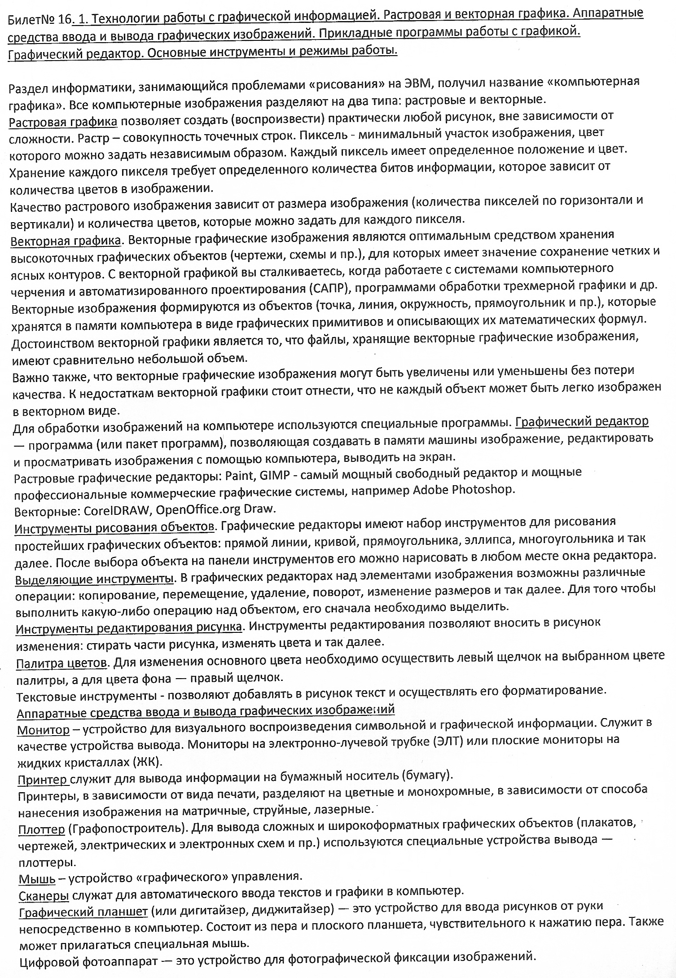
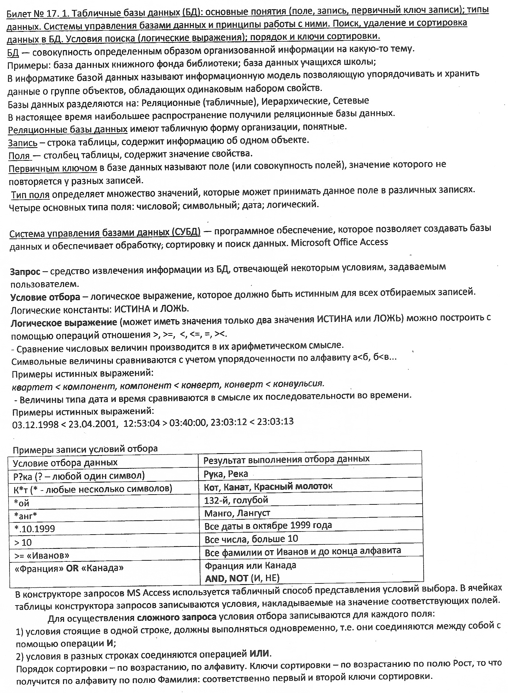

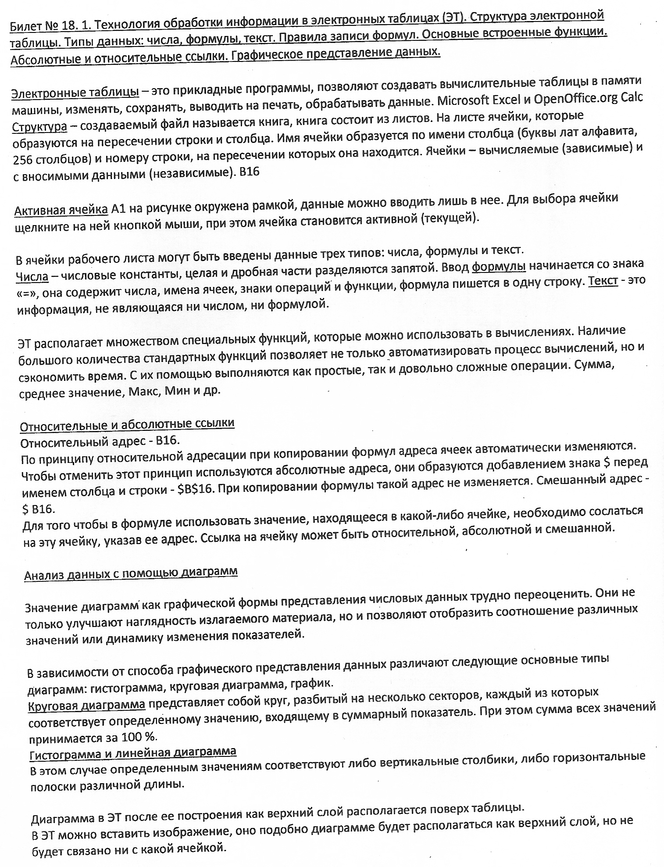

Билет № 19-1. Основные принципы организации и функционирования компьютерных сетей. Интернет. Информационные ресурсы и сервисы компьютерных сетей: Всемирная паутина, файловые архивы, интерактивное общение. Назначение и возможности электронной почты. Поиск информации в Интернете.
Компьютерная сеть – компьютеры объединенные линиями передачи информации для совместного использования общих ресурсов.
Структура: шина, звезда, кольцо и смешанные.
Локальные и глобальные сети.
Интернет – объединяет более 200 глобальных сетей, управление децентрализованное.
Аппаратное обеспечение:
- Каналы связи – разные физические среды (электрический кабель, с помощью радиоволн, по телефонной линии, оптоволоконный кабель).
- Сетевая карта – преобразует компьютерный сигнал в сигнал физических сред, сопрягает компьютер с каналом связи.
- модем – моделирует, демоделирует, используется вместо сетевых адаптеров.
Правила для передачи информации – протоколы: 2 типа протоколов.
- базовый TCP/IP – отвечает за физическую пересылку сообщений.
- прикладные – отвечают за работу служб Интернета (http: - передача гипертекстовых сообщений, ftp: - передача файлов).
Существует Сеть – система компьютеров, на базе Сети существует множество служб – сервисов, услуги Сети.
Всемирная паутина – система взаимосвязанных документов, информационная система: веб-страница – отдельный документ, имеющий свой адрес в И, веб-сайт – система веб-страниц. Браузер – программа просмотра веб-страниц. WWW – существует на базе Сети И.
Файловые архивы – на многих серверах хранятся архивы данных, сервис — доступ к файлам в файловых архивах.
Форум предлагает набор разделов для обсуждения. Работа форума заключается в создании пользователями тем в разделах и последующим обсуждением внутри этих тем. На форумах обсуждаются различные темы, от развлекательных до узкоспециализированных.
Чат (англ. chat — разговор) — средство общения пользователей по сети в режиме реального времени.

Электронная почта - Электронная почта является исторически первой информационной услугой компьютерных сетей и не требует обязательного наличия высокоскоростных и качественных линий связи.
Основная особенность электронной почты заключается в том, что информация отправляется получателю не напрямую, а через промежуточное звено — электронный почтовый ящик, который представляет собой место на сервере, где сообщение хранится, пока его не запросит получатель. В большинстве случаев для доступа к почтовому ящику требуется наличие пароля. Доступ к почтовому серверу может предоставляться как через почтовые программы, так и через веб-интерфейс.
Адрес электронной почты. Для того чтобы электронное письмо дошло до адресата, оно, кроме самого сообщения, обязательно должно содержать адрес электронной почты получателя письма.
Адрес электронной почты состоит из двух частей: имя_пользователя@имя_сервера
Любой пользователь Интернета может получить свой «почтовый ящик» на одном из почтовых серверов Интернета (обычно на почтовом сервере провайдера), в котором будут храниться передаваемые и получаемые электронные письма.

На помощь приходят специальные поисковые серверы (их еще называют поисковыми машинами). Адреса поисковых серверов хорошо известны всем, кто работает в Интернете. В настоящее время в русскоязычной части Интернет популярны следующие поисковые серверы: Яндекс (yandex.ru), Google (google.ru) и Rambler (rambler.ru).

Билет 20-1. Понятие модели. Информационная модель. Виды информационных моделей (на примерах). Реализация информационных моделей на компьютере. Пример применения электронной таблицы в качестве инструмента математического моделирования.

Модель – новый объект, который передает существенные особенности изучаемого объекта, явления или процесса. Упрощенное подобие реального объекта или процесса.
Моделирование – процесс построение модели.
Человечество в своей деятельности (научной, образовательной, технологической, художественной) постоянно создает и использует модели окружающего мира.
Модели позволяют представить в наглядной форме объекты и процессы, недоступные для непосредственного восприятия (очень большие или очень маленькие объекты, очень быстрые или очень медленные процессы и др.).
Наглядные модели часто используются в процессе обучения. В курсе географии первые представления о нашей планете Земля мы получаем, изучая ее модель — глобус, в курсе физики изучаем работу двигателя внутреннего сгорания по его модели, в химии при изучении строения вещества используем модели молекул и кристаллических решеток, в биологии изучаем строение человека по анатомическим муляжам и др.
Модели играют чрезвычайно важную роль в проектировании и создании различных технических устройств, машин и механизмов, зданий, электрических цепей и т. д. Без предварительного создания чертежа невозможно изготовить даже простую деталь, не говоря уже о сложном механизме.
Развитие науки невозможно без создания теоретических моделей (теорий, законов, гипотез и пр.), отражающих строение, свойства и поведение реальных объектов.
Все художественное творчество фактически является процессом создания моделей. Более того, практически любое литературное произведение может рассматриваться как модель реальной человеческой жизни. Моделями в художественной форме отражающими реальную действительность, являются также живописные полотна, скульптуры, театральные постановки и пр.

Материальные – предметные, физические, реальные. | Информационные – записанная информация об объекте.
Детские игрушки, чучела птиц, макет скелета, глобус…).  Физические и химические опыты. | Рисунки, тексты, графики, блок-схемы, формулы, чертежи, карты.

Виды информационных моделей:
- Схема класса или комнаты – изобразили используя текстовый или графический редакторы.
- График изменения средней дневной температуры за неделю – измерили, в электронной таблице построили таблицу и по таблице построили диаграмму.
- Описание ученика – в текстовом редакторе набрали текст по плану.
- Табличные модели
Таблица «объект-свойство» - каждая строка содержит информацию об отдельном объекте, каждый столбец – значение одного свойства для всех объектов.Таблица «объект-объект» - содержит информацию о взаимосвязях между отдельными объектами.Фамилия
Класс
Вес

Иванов
7а
39

Петров
8а
43

Фамилия
Математика
История
Общество

Иванов
5
5
5

Петров
4
5
4

Исследование математических моделей.
На языке алгебры формальные модели записываются с помощью уравнений, точное решение которых основывается на поиске равносильных преобразований алгебраических выражений, позволяющих выразить переменную величину с помощью формулы.
Графический метод. Построение графиков функций может использоваться для грубо приближенного решения уравнений. Для не имеющего точного алгебраического решения уравнения вида f(x) = 0, где f(x) — некоторая непрерывная функция, корень (или корни) этого уравнения является точкой (или точками) пересечения графика функции с осью ОХ.
Пример. Найти графическим методом корень уравнения 10х⁵-2x²+5=0.

Формальная модель задана уравнением, для нахождения корня уравнения разработаем компьютерную модель, используя электронные таблицы.
Построим таблицу значений функции. Заполним столбец x значениями от -10 до 10. Значения y будем вычислять по формуле: =10* A2^5-2*A2*A2+5 (формула для ячейки B2).

Построив график, найдем точки пересечения графика с осью OX. Это и есть приближенное решение.

Приближенное решение уравнения: -0.8.

